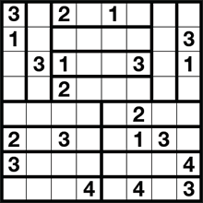 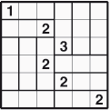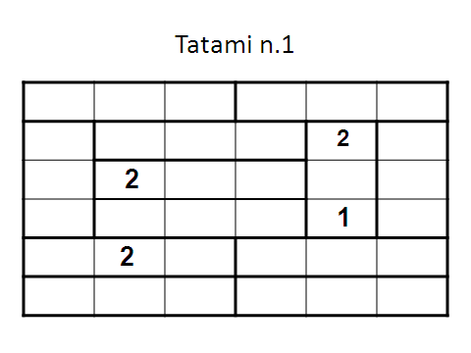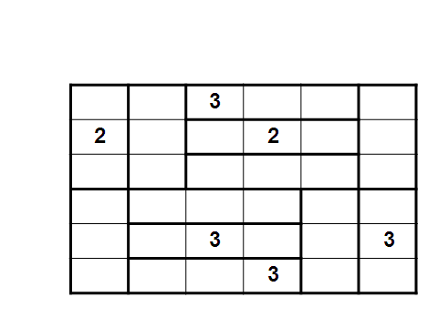

Allena…Menti 2020

24 marzo 2020- online - Tatami

Completa lo schema inserendo le cifre 1 2 3 (1234) (12345) negli spazi vuoti cosicché in ogni riga e colonna ci sia lo stesso numero di cifre.

In ciascun tatami ogni cifra è presente solo una volta.

Numeri uguali possono essere vicini solo in diagonale

**numero di cifre . In ciascun**

**tatami ogni**

**cifra è presente solo una volta. Numeri uguali possono essere adiacenti solo**

**in diagonale**

